Anejo B
Ejemplo de Diseño de Comunidad

La Figura B-1 presentada abajo muestra una comunidad hipotética. En este anejo se ilustra el diseño inicial y la configuración de una serie de estructuras de evacuación vertical.
La comunidad ha evaluado lugares públicos y privados que podrían resultar apropiados para la construcción de nuevas estructuras de evacuación vertical y ha identificado facilidades existentes para posible renovación como estructuras de evacuación vertical. Esta evaluación incluye la consideración del número de lugares requeridos basado en el tiempo de traslado y la población, como se discutió en el Capítulo 5.
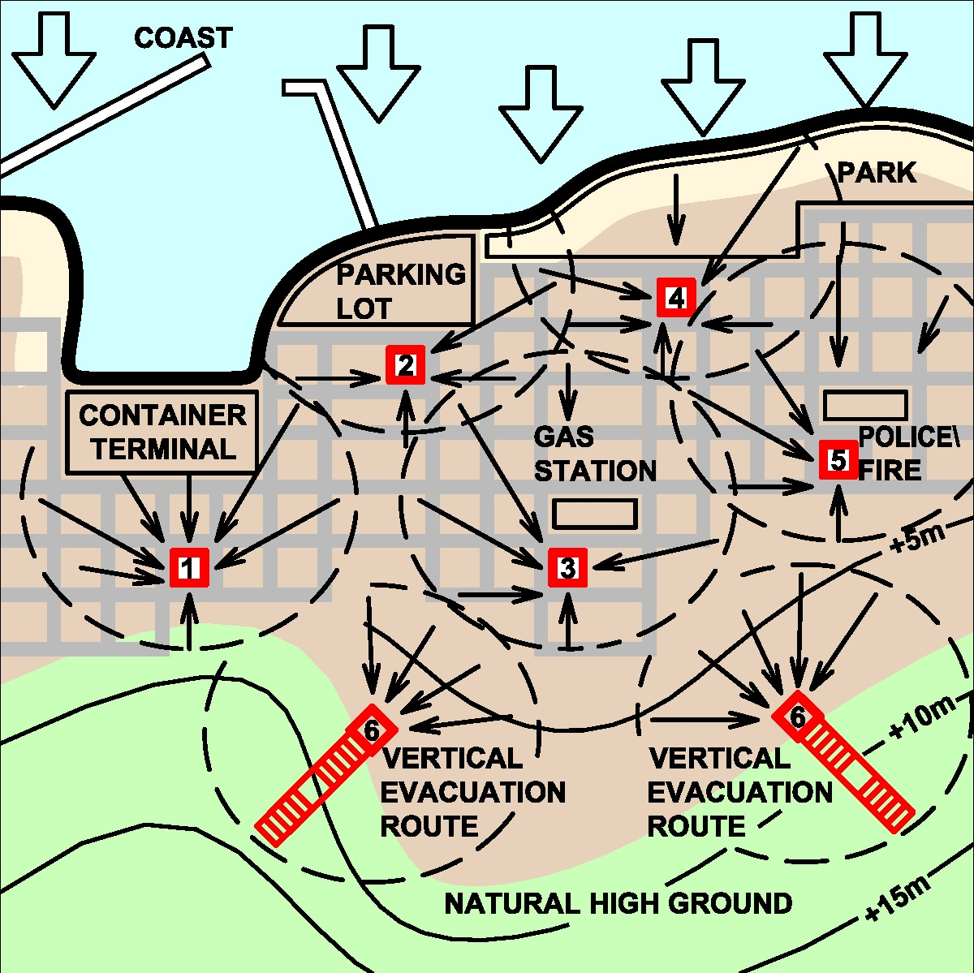
Figura B-1 Boceto hipotético de una comunidad ejemplo mostrando posibles lugares para estructuras de evacuación vertical y rutas de evacuación.

Es necesario un avalúo de las profundidades de inundación y las velocidades de flujo del tsunami para determinar los efectos de éste dentro de la comunidad y determinar sus parámetros de diseño. Las profundidades de inundación pronosticadas para esta comunidad ejemplo se encuentran en la Figura B-2.

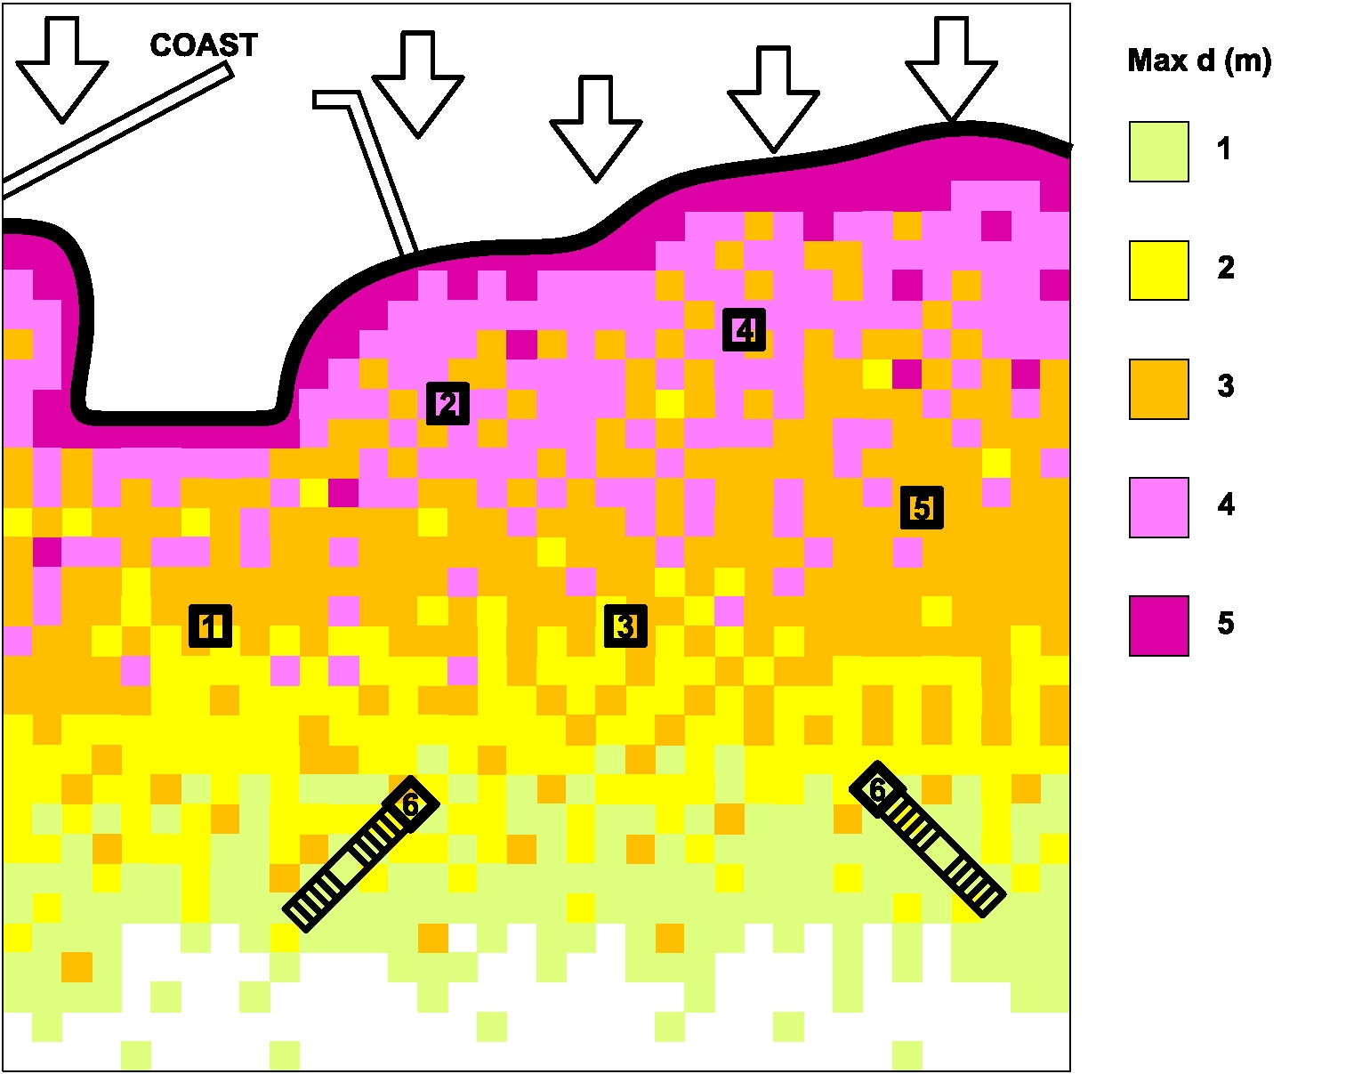
Figura B-2 Ejemplo de mapa de inundación de la comunidad. Las áreas sombreadas muestran varias profundidades de inundación pronosticadas, d.

En esta comunidad ejemplo, el área de refugio en cada lugar necesita estar elevada como se indica en la Tabla B-1.
Tabla B-1 Elevaciones de Diseño para Áreas de Refugio
Lugar | Profundidad de Inundación Pronosticada | Francobordo  (3 metros más 30%) | Elevación de Diseño
Lugar 1 | 3 m | 3 m + 0.9 m | 6.9 m
Lugar 2 | 4 m | 3 m + 1.2 m | 8.2 m
Lugar 3 | 3 m | 3 m + 0.9 m | 6.9 m
Lugar 4 | 4 m | 3 m + 1.2 m | 8.2 m
Lugar 5 | 3 m | 3 m + 0.9 m | 6.9 m
Las profundidades de inundación de la Figura B-2 se aumentan en un 30% para compensar por la variabilidad local en simulaciones numéricas. Se recomienda un francobordo mínimo de 3 metros (o un piso de altura) para asegurar que el área de refugio no se inunde por el salpicar o la acción de las olas.
La velocidad de flujo en un lugar en particular se afecta tanto por la topografía como por las obstrucciones de flujo naturales y artificiales. Las velocidades de flujo pronosticadas para esta comunidad ejemplo se muestran en la Figura B-3 y se resumen en la Tabla B-2.
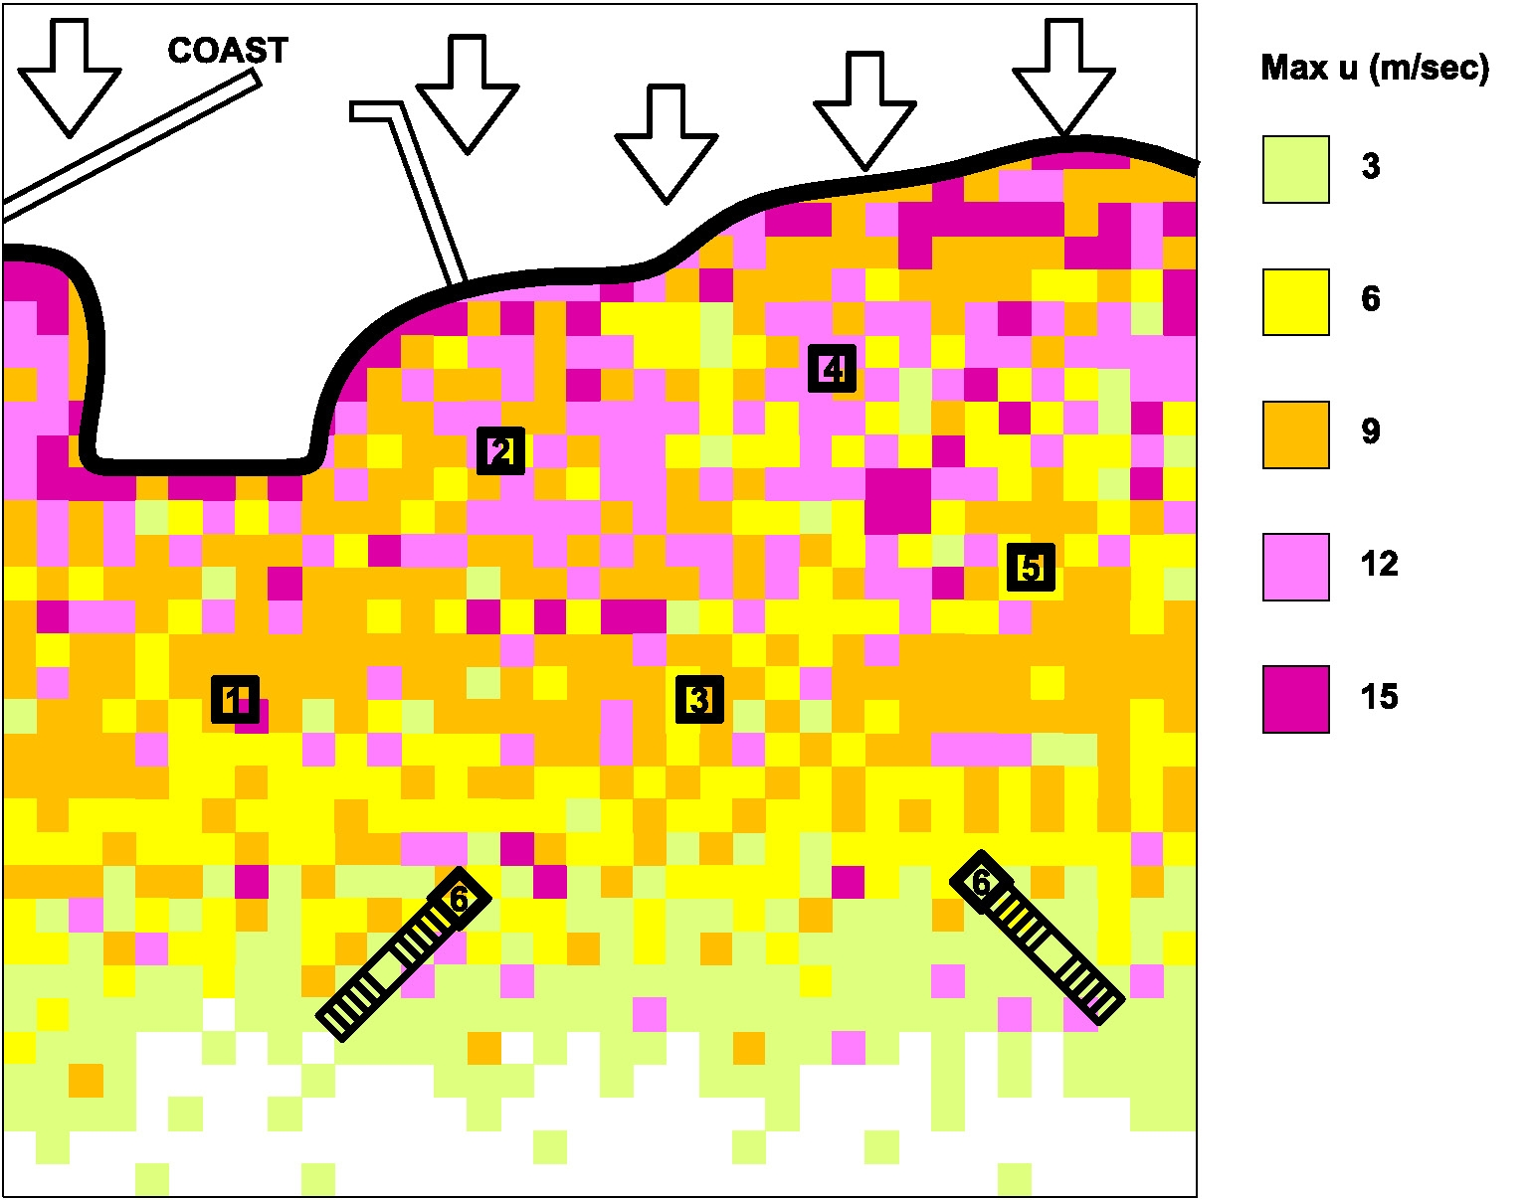
Figura B-3 Ejemplo de mapa de velocidad de flujo en caso de inundación de una comunidad. Las áreas sombreadas muestran varias velocidades de flujo de tsunami pronosticadas, u.

Tabla B-2 Velocidad de Flujo de Tsunami en Cada Lugar
Lugar | Velocidad de Flujo de Tsunami
Lugar 1 | 9 m/s
Lugar 2 | 12 m/s
Lugar 3 | 9 m/s
Lugar 4 | 12 m/s
Lugar 5 | 9 m/s

B.1 Ejemplo de lugar 1: Berma de escape
El Lugar 1 tiene varias condiciones únicas que deben considerar. La costa en esta área es de naturaleza industrial e incluye unas facilidades de almacenamiento de contenedores de carga en el puerto. Las áreas adyacentes tienen desarrollo residencial. La evacuación de la población de esta área incluiría a los empleados del área industrial y a los ciudadanos del área residencial.
La comunidad ha estado luchando para encontrar la manera de trabajar otros asuntos sociales en el área, lo que incluye la falta de áreas recreativas para los residentes, algunas propiedades descuidadas y deterioradas, y la necesidad de revitalizar y mejorar el área. En este lugar, una berma artificial, como muestra la Figura B-4, brinda una oportunidad para añadir un espacio público abierto además de un refugio de evacuación vertical. Esta solución crea un parque elevado único para la comunidad, lo que trabaja la necesidad de un área recreativa, y provee un mirador escénico de la costa.
Al estar localizada cerca de las facilidades de almacenamiento de contenedores de carga, existe la posibilidad de que los contenedores se conviertan en escombros. Este asunto se trabaja mediante la construcción de la berma utilizando pilotes de hoja para contener el relleno.
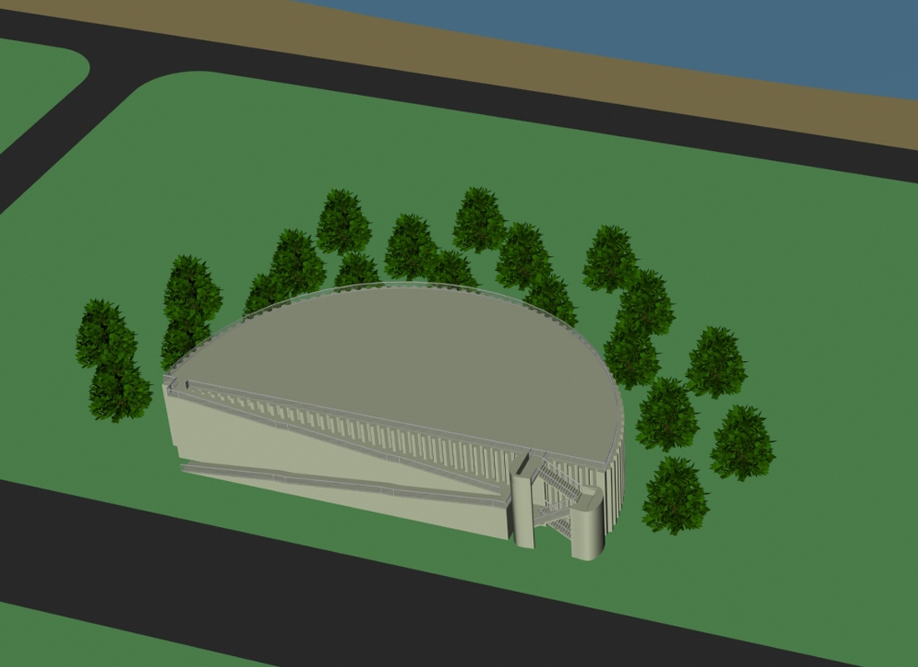
Figura B-4 Ejemplo de diseño de berma de escape

Las características de esta berma de escape, ilustrada en la Figura B-5, incluyen las siguientes:
- Localización 1 (Figura B-5). Se seleccionó la configuración semicircular para ayudar a desviar las aguas del tsunami y los posibles escombros en el agua alrededor de las facilidades y lejos de las escaleras y rampas de acceso. El área elevada tiene más de 31,000 pies cuadrados, y puede acomodar 3,000 evacuados a 10 pies cuadrados por persona. Hay suficiente espacio en el área elevada para acomodar una estación de descanso que puede utilizarse diariamente con propósitos recreativos, de emergencia.
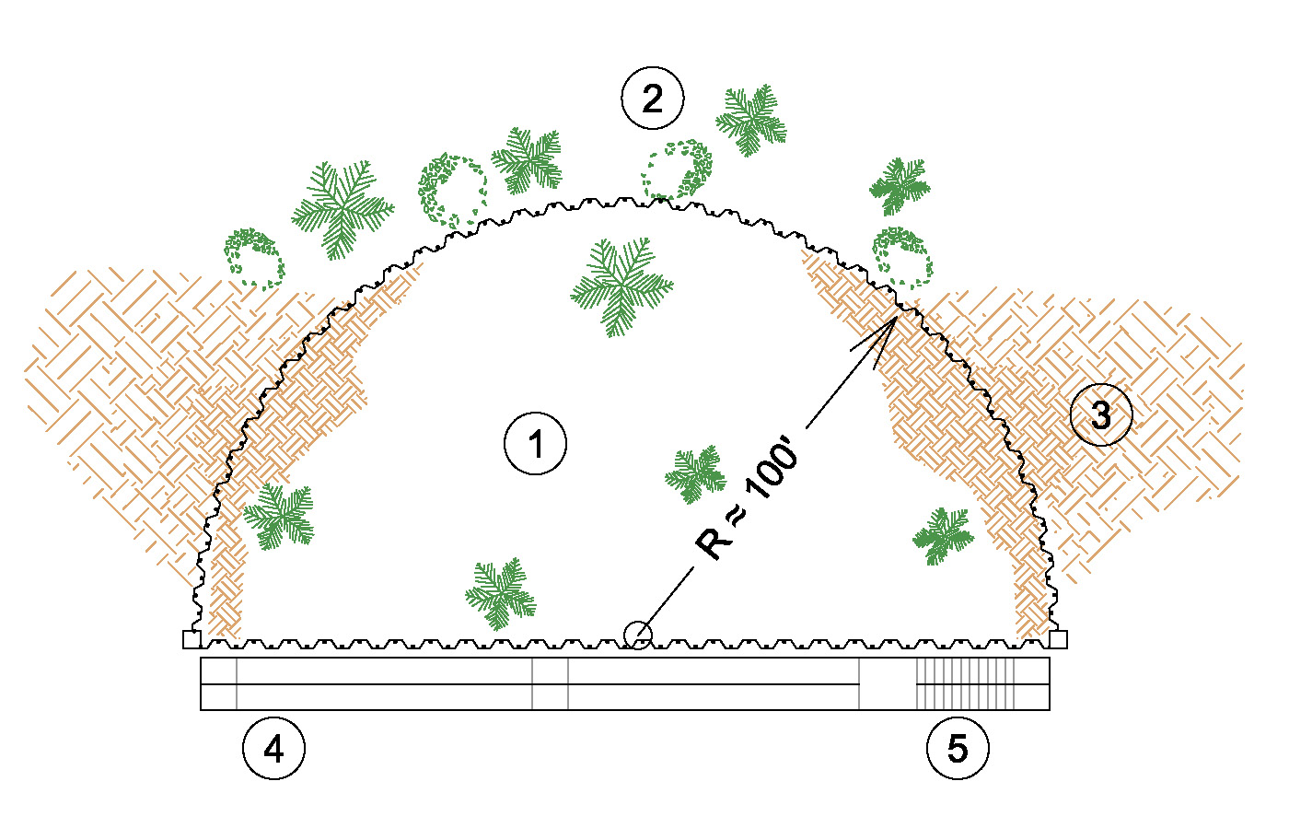
Figura B-5 Ejemplo de plano para berma de escape
- Localización 2 (Figura B-5). El lado de la berma que está de frente al océano es esencialmente vertical para prevenir que la inundación y los escombros se muevan hacia el área de refugio. Los árboles y otros elementos de jardinería se pueden utilizar para esconder el lado vertical y crear una figura estéticamente atractiva.
- Localización 3 (Figura B-5). Los lados de la berma pueden estar inclinados para proveer acceso al área de refugio vertical. Debe tenerse el cuidado de orientar la inclinación para que el agua y los escombros no se canalicen hacia el área de refugio.
- Localizaciones 4 y 5 (Figura B-5). Las escaleras y rampas proveen acceso primario para propósitos recreativos y de emergencias.
Las Figuras B-6 y B-7 ilustran y describen consideraciones adicionales.
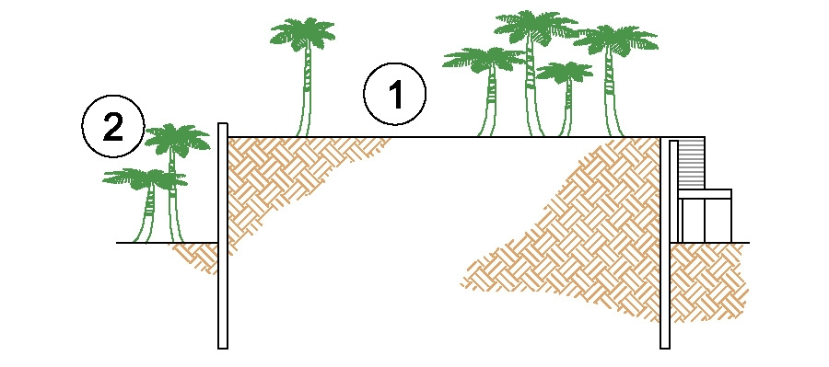
Figura B-6 Ejemplo de sección de berma de escape.

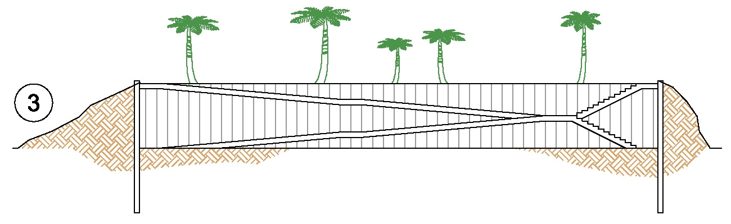
Figura B-7 Ejemplo de elevación posterior de berma de escape
- Localización 1 (Figura B-6). Donde el área elevada esté adyacente a una caída muy empinada, deben proveerse barandas o muros de Alturas apropiadas para protección. El uso de un muro como baranda tiene el beneficio añadido de que ofrece protección adicional contra el alcance del tsunami. Estos pueden ser configurados para desviar el salpicar de las olas.
- Localización 2(Figura B-6). Los materiales utilizados para crear la berma necesitan estar construidos lo suficientemente profundos para asegurar que el sistema de contención no falle por la socavación alrededor del perímetro de la berma.
- Localización 3(Figura B-7). Se pueden proveer escaleras y rampas conformes con los requisitos de ADA con la longitud suficiente. Esto cumpliría con las necesidades del uso recreativo y de evacuación de emergencia. Las superficies inclinadas a los lados de la berma pueden usarse para proveer acceso adicional, y para canalizar los escombros flotantes lejos de la base de las rampas y escaleras para minimizar el riesgo de bloqueo.
B.2 Ejemplo de lugar 2: Estructura de Usos Múltiples
El Lugar 2 está localizado en una propiedad manejada por el distrito escolar. El lugar está localizado adyacente a una escuela y el área vecina contiene una combinación de residencias y negocios. La escuela existente está localizada muy adentro de la zona de inundación. La costa en esta área incluye un estacionamiento al nivel del suelo para los negocios del área, y un parque cercano al mar. La población a ser evacuada en este lugar incluye niños de la escuela, vecinos de las residencias adyacentes, empleados de los negocios cercanos, y usuarios del parque cercano al mar.
El distrito escolar tiene una necesidad prevalente de un gimnasio bajo techo. En este lugar, la comunidad ha decidido incorporar el techo del gimnasio propuesto a la planificación de emergencias. Se ha decidido que esta nueva estructura será diseñada para cumplir con los requisitos de una estructura de evacuación vertical para cubrir dos necesidades importantes de la comunidad. La estructura está ilustrada en la Figura B-8.
Localizada adyacente a un estacionamiento a nivel del suelo, la estructura necesitará ser diseñada para el posible impacto de vehículos flotantes. Si la comunidad está localizada en un clima que requiere que el gimnasio sea cerrado, debe prestársele atención especial al diseño de del sistema de muros exteriores. Los muros deben ser separables para minimizar las cargas de tsunami sobre la estructura en general. De otra manera, la estructura necesitará ser diseñada para el aumento en las cargas hidrostáticas, hidrodinámicas, y de impulso correspondientes.
Como una estructura escolar, el edificio debe estar diseñado para cumplir con los requisitos típicos de salud y seguridad para facilidades escolares de uso normal (cuando no estén sirviendo como refugio).
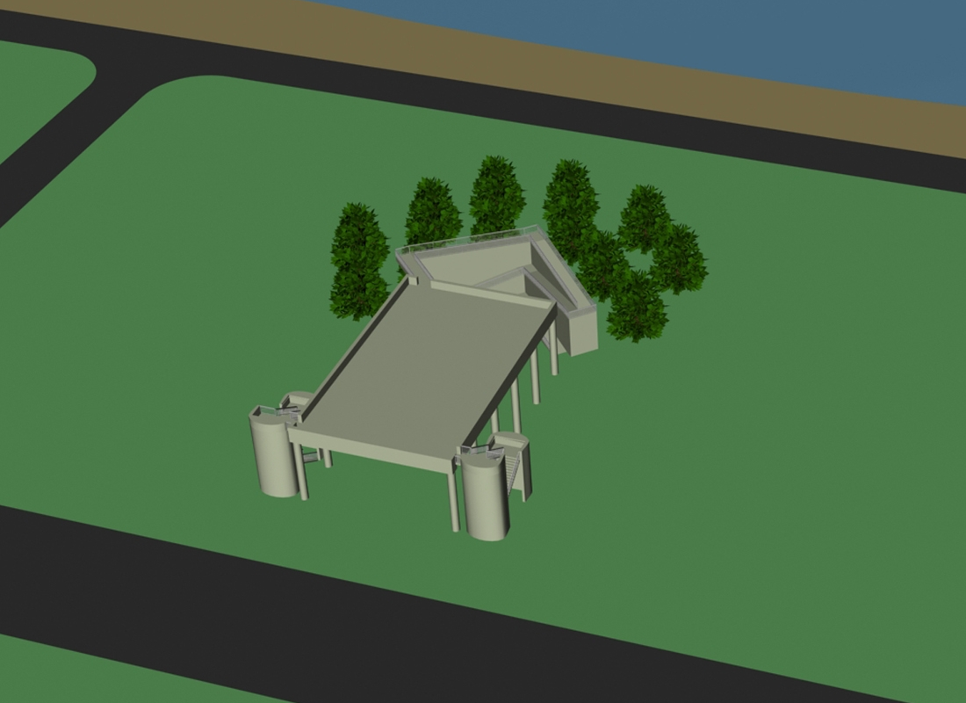
Figura B-8 Ejemplo de gimnasio
Las características de esta estructura de usos múltiples, ilustrada en la Figura B-10 y B-11, incluyen las siguientes:
- Localización 1 (Figura B-9). El diseño rectangular es seleccionado a base de los requisitos para el gimnasio de la escuela. El área elevada es de sobre 10,000 pies cuadrados, y puede acomodar 1,000 evacuados a 10 pies cuadrados por persona. Utilizando la información del censo disponible, se ha determinado que esto debe ser suficiente para el área que se intenta beneficiar.
- Localización 2 (Figura B-9). El acceso por escaleras está diseñado utilizando una estructura de escaleras encajonadas en concreto que tendrán su propia fortaleza inherente. Su forma tiene el propósito de canalizar en flujo del tsunami y los posibles escombros lejos de la estructura y el sistema de escaleras.
- Localización 3 (Figura B-9). Un sistema adicional de rampas en conformidad con ADA se considera para una fase futura del proyecto. Esto puede utilizar pilotes de hoja, y relleno para canalizar más el flujo del tsunami y los escombros en el agua lejos de la estructura.
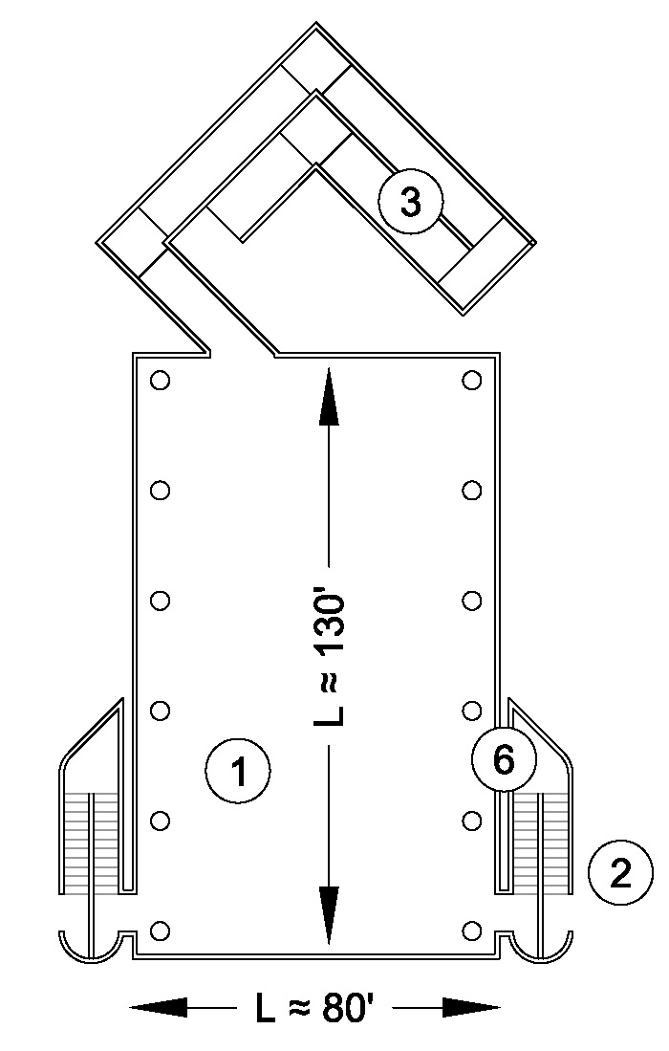
Figura B-9 Ejemplo de plano de gimnasio.

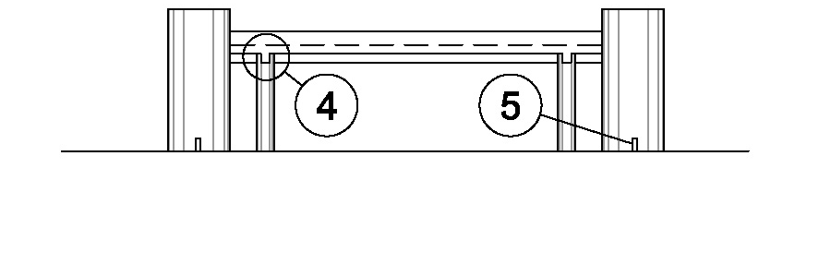

Figura B-10 Ejemplo de elevación de gimnasio.

- Localización 4 (Figura B-10). El sistema estructural utiliza un marco de momento de concreto para crear un nivel inferior abierto que minimizará las cargas hidrodinámicas sobre la estructura. Esto incluye el uso de columnas circulares.
- Localización 5 (Figura B-10). Se puede proveer fortaleza adicional al sistema mediante el uso de muros paralelos a la dirección anticipada del flujo de inundación del tsunami.
- Localización 6 (Figura B-9). Las estructuras de escaleras pueden integrarse a la estructura primaria para proveer fortaleza adicional, o pueden hacerse estructuralmente independientes.

